1 сентября - День знаний!
В России по традиции 1 сентября отмечается День знаний. День знаний – это праздник друзей, улыбок, света!
В нашем детском саду уже стало традицией проводить развлечения посвящённые Дню Знаний. Все ребята, отдохнувшие и загорелые, снова собираются в стенах родного детского сада, а кто-то приходит к нам в первый раз. Дети радуются встрече со своими друзьями, любимыми воспитателями.
Воспитанников нашего детского сада пришли поздравить Совет молодых специалистов Сосногорского ЛПУМГ ( наши любимые шефы). Они переоделись в пожарных, рассказывали ребятам о правилах поведения с огнем, о сложной профессии пожарных и многом другом. Дети с огромным удовольствием слушали рассказы, выполняли интересные и веселые задания, отгадывали загадки. По окончании праздника ребята получили сладкие подарки и игрушки в группы.
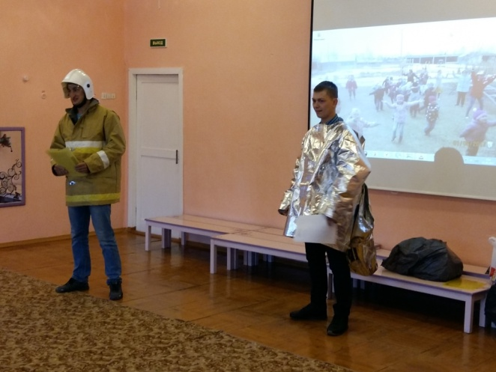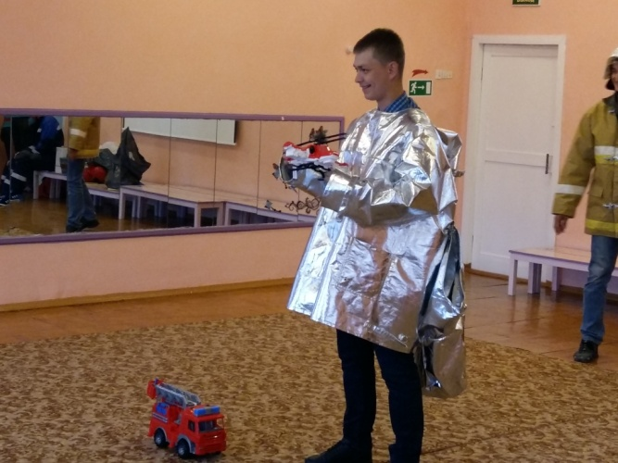
Вспомнили на празднике и о нашей Республике Коми! Дети пожелали ей процветания, сохранения сложившихся традиций и много добра!
Этот день такой долгожданный и такой короткий! Завтра начнётся серьёзная работа по овладению знаниями, умением ладить со сверстниками. Поздравляем ребят, родителей и всех работников детского сада в Днем Знаний!

